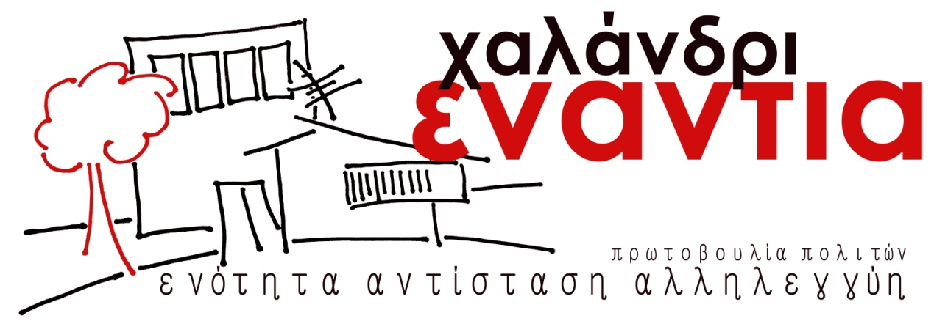
Η υποβάθμιση του Δημοτικού Συμβουλίου Χαλανδρίου «καλά κρατεί»

Η Δημοτική παράταξη «Χαλάνδρι Ενάντια - Πρωτοβουλία Πολιτών» καταγγέλλει την αυταρχική και απαξιωτική συμπεριφορά του Δημάρχου και της προέδρου του Δημοτικού Συμβουλίου Χαλανδρίου, απέναντι στο ίδιο το Συμβούλιο και σε όλα τα μέλη του.
Την Δευτέρα 15/4/19 προγραμματίσθηκε έκτακτη συνεδρίαση του Δημοτικού Συμβουλίου, για την οποία οι παρατάξεις της αντιπολίτευσης, ενημερώθηκαν 6 ώρες πριν την ώρα της συνεδρίασης.
Πρώτο θέμα στη συνεδρίαση, ήταν η έγκριση κανονισμού καθαριότητας. Το θέμα αυτό είχε συζητηθεί στο Δημοτικό Συμβούλιο στις 27/8/18. Οι Δημοτικοί σύμβουλοι που ανήκουν στο «Χαλάνδρι Ενάντια - Πρωτοβουλία Πολιτών» είχαν ψηφίσει λευκό, υποστηρίζοντας ότι η οικολογική συνείδηση των πολιτών, δεν αλλάζει ούτε μόνο με κανονισμούς καθαριότητας, ούτε με το φόβητρο της επιβολής εξοντωτικών προστίμων, όπως υποστηρίζει ο Δήμαρχος. Είχαμε επίσης τονίσει ότι η Δημοτική αρχή, ακόμη και για θέματα που απαιτούν αυξημένη πλειοψηφία, όπως το παραπάνω, συνεχίζει να αρνείται τη στοιχειώδη συνεννόηση και συνεργασία με τις άλλες δημοτικές παρατάξεις, προκειμένου να αναζητηθεί κοινός τόπος.
Τελικά, σε εκείνη τη συνεδρίαση, το σχέδιο κανονισμού καθαριότητας του Δημάρχου, δεν εγκρίθηκε. Τώρα, λοιπόν, ο Δήμαρχος επαναφέρει το ίδιο σε γενικές γραμμές σχέδιο, χωρίς να απευθυνθεί στις δημοτικές παρατάξεις για διαβούλευση και χωρίς καν να πάρει υπόψιν του τις παρατηρήσεις, προτάσεις, διαφορετικές προσεγγίσεις των συμβούλων της αντιπολίτευσης όπως αυτές διατυπώθηκαν στην προηγούμενη συνεδρίαση. Η λογική της αυτάρκειας και η αλαζονεία της εξουσίας, κυριαρχούν.
Ο Δήμαρχος, ενώ επαναφέρει για συζήτηση στο Δημοτικό Συμβούλιο το θέμα του κανονισμού καθαριότητας, αρνείται πεισματικά να αποδεχθεί την πρόταση-αίτημα 19 Δημοτικών συμβούλων και της επιτροπής αγώνα κατοίκων Πατήματος Χαλανδρίου για εκ νέου συζήτηση του θέματος της ανάθεσης 13 μελετών, αναφορικά με το ΧΕΥ 9, προϋπολογισμού 650.000 ευρώ, απόφαση που ελήφθη στις 20/2/19 με τη θετική ψήφο 14 μόνο Δημοτικών Συμβούλων (στο σύνολο των 41) και με τη διπλή ψήφο της Προέδρου του Δημοτικού Συμβουλίου.
Οι συνεχείς μαζικές κινητοποιήσεις των κατοίκων της περιοχής το τελευταίο δίμηνο, δεν προβληματίζουν καθόλου τον Δήμαρχο. Η αλαζονική και αυταρχική πρακτική που εκφράστηκε και με την κραυγή του «η Φεουδαρχία τέλειωσε», στον «Απολογισμό» του Δημοτικού Συμβουλίου,που είχε προγραμματιστεί στις 3/3/19, επιβεβαιώνεται για μια ακόμη φορά.
Οι Δημοτικοί σύμβουλοι-μέλη της παράταξης «Χαλάνδρι Ενάντια - Πρωτοβουλία Πολιτών» μαζί με όλους τους συμβούλους της αντιπολίτευσης, δεν προσήλθαμε στην τακτική συνεδρίαση στις 12/4/19, καθώς και στην έκτακτη στις 15/4/19.
Οι ανεξάρτητοι Δημοτικοί σύμβουλοι-μέλη της παράταξης «Χαλάνδρι Ενάντια - Πρωτοβουλία Πολιτών», δηλώνουμε ότι είμαστε απόλυτα διατεθειμένοι να συζητήσουμε στο Δημοτικό Συμβούλιο οποιοδήποτε θέμα αφορά τους δημότες, γεγονός που έχουμε καταδείξει με κάθε δυνατό τρόπο συμμετέχοντας στους αγώνες της πόλης και μεταφέροντας τα αιτήματά τους στο Δημοτικό Συμβούλιο.
Ωστόσο η Πρόσκληση διεξαγωγής Δημοτικών Συμβουλίων τα οποία αποφασίζονται και κοινοποιούνται στα μέλη 6 ώρες πριν την ώρα της Συνεδρίασης, η κατάρτιση Ημερήσιας διάταξης 94 θεμάτων και η αποστολή στις καλένδες του αιτήματος 19 δημοτικών συμβούλων για συζήτηση σχετικά με την ανάθεση των 13 μελετών για το ΧΕΥ 9, αποτελούν καταστρατήγηση κάθε τυπικού και ουσιαστικού κανόνα δημοκρατικού διαλόγου και η συμμετοχή μας σε αυτά μας καθιστά συνένοχους!
Δεδομένου ότι έχει πλέον εκλείψει κάθε εμπιστοσύνη στη Δημοτική Αρχή να εγγυηθεί τη δημοκρατική οργάνωση Δημοτικών Συμβουλίων, απαιτούμε να ανταποκριθεί τουλάχιστον στην αυτονόητη υποχρέωσή της να εντάξει ως πρώτο θέμα στην Ημερήσια Διάταξη το Αίτημα 19 Δημοτικών Συμβούλων για συζήτηση σχετικά με την ανάθεση των 13 μελετών για το ΧΕΥ 9, χωρίς την τήρηση της οποίας θα αρνηθούμε κάθε συμμετοχή μας σε αυτά.
Τέλος, σε ό,τι αφορά στη διαχείριση των απορριμμάτων στο Χαλάνδρι και ευρύτερα στην Αττική, καθώς και τα σχέδια του Δημάρχου για το ΧΕΥ 9, θα αναφερθούμε αναλυτικά στο πρόγραμμα της παράταξής μας, που θα δοθεί στη δημοσιότητα τις επόμενες μέρες.

«Χαλάνδρι Ενάντια - Πρωτοβουλία Πολιτών»
Χαλάνδρι 16/4/19

